|  |  |
| --- | --- |
| E/ECE/324/Rev.1/Add.98/Rev.3/Amend.2−E/ECE/TRANS/505/Rev.1/Add.98/Rev.3/Amend.2 | |
|  | 11 juillet 2016 |

Accord

Concernant l’adoption de prescriptions techniques uniformes applicables aux véhicules à roues, aux équipements et aux pièces susceptibles d’être montés ou utilisés sur un véhicule à roues  
et les conditions de reconnaissance réciproque des homologations délivrées conformément à ces prescriptions*

(Révision 2, comprenant les amendements entrés en vigueur le 16 octobre 1995)

_______________

Additif 98 : Règlement no 99

Révision 3 − Amendement 2

Complément 11 à la version initiale du Règlement − Date d’entrée en vigueur : 18 juin 2016

Prescriptions uniformes relatives à l’homologation des sources  
lumineuses à décharge pour projecteurs homologués de véhicule  
à moteur

Le présent document est communiqué uniquement à titre d’information. Le texte authentique, juridiquement contraignant, est celui du document ECE/TRANS/WP.29/2015/81.

*Annexe 1*,

*Liste des catégories de sources lumineuses à décharge et des numéros des feuilles appropriées*, lire :

«

| *Catégorie de source lumineuse à décharge* |  | *Numéro de feuille* |
| --- | --- | --- |
| D1R |  | DxR/1 à 7 |
| D1S |  | DxS/1 à 6 |
| D2R |  | DxR/1 à 7 |
| D2S |  | DxS/1 à 6 |
| D3R |  | DxR/1 à 7 |
| D3S |  | DxS/1 à 6 |
| D4R |  | DxR/1 à 7 |
| D4S |  | DxS/1 à 6 |
| D5S |  | D5S/1 à 5 |
| D6S |  | D6S/1 à 5 |
| D8R |  | D8R/1 à 6 |
| D8S |  | D8S/1 à 5 |
| D9S |  | D9S/1 à 5 |

. ».

*Liste des feuilles pour les sources lumineuses à décharge, avec leur ordre dans la présente annexe*, lire :

«

|  |  |
| --- | --- |
| *Numéro de feuille* |  |
| DxR/1 à 7 | (Feuille DxR/6 : deux pages) |
| DxS/1 à 6 |  |
| D5S/1 à 5 |  |
| D6S/1 à 5 |  |
| D8R/1 à 6 |  |
| D8S/1 à 5 |  |
| D9S/1 à 5 |  |

.».

*Ajouter après D8S/5 les nouvelles feuilles D9S/1 à 5*, ainsi conçues(voir les pages suivantes ; à raison d’une page par feuille) :

**Catégorie D9S Feuille D9S/1**

Les dessins ont pour seul but d’illustrer les principales dimensions (en mm) de la source lumineuse à décharge.

# Figure 1 **Catégorie D9S − Culot PK32d-9**

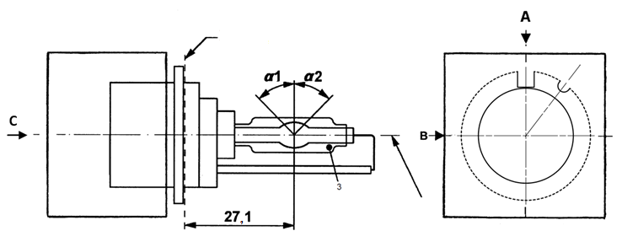

Axe de référence*2*

Vue depuis C

Plan de référence*1*

*1* Le plan de référence est défini par les points de la surface de la douille où viennent reposer les trois bossages de l’anneau du culot.

*2* Voir feuille D9S/2.

*3* Lorsqu’elle est mesurée à une distance de 27,1 mm du plan de référence et par rapport au centre de l’ampoule intérieure, l’excentricité de l’ampoule extérieure doit être inférieure ou égale à 1 mm.

**Catégorie D9S Feuille D9S/2**

# Figure 2 **Définition de l’axe de référence***1*

Le culot doit être poussé dans le sens de la flèche.



Axe de référence

# Figure 3 **Dimensions maximales de la lampe***2*

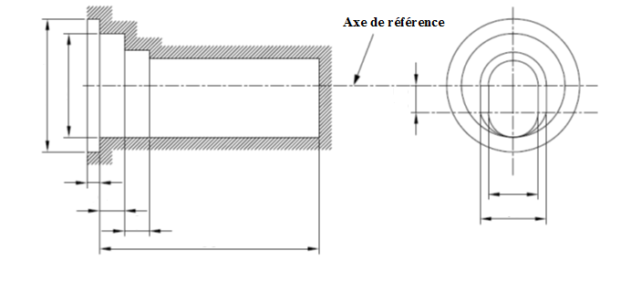

Axe de référence

6

3

6

6,5

Ø0,25

16

12

52

Ø32,1

*1* L’axe de référence est perpendiculaire au plan de référence et traverse les intersections   
des deux lignes parallèles comme indiqué sur la figure 2.

*2* L’ampoule et les supports en verre ne doivent pas dépasser les dimensions de l’enveloppe   
comme cela est indiqué sur la figure 3. L’enveloppe est concentrique à l’axe de référence.

**Catégorie D9S Feuille D9S/3**

| *Dimensions* | | | *Sources lumineuses de fabrication courante* | | *Sources lumineuses étalon* | |
| --- | --- | --- | --- | --- | --- | --- |
| Position des électrodes | | | Feuille D9S/4 | | | |
| Position et forme de l’arc | | | Feuille D9S/5 | | | |
| α1, α2*1* | | | 55° min. | | 55° min. | |
| D9S : Culot PK32d-9 | | Suivant la publication 60061 de la CEI (feuille 7004-111-5) | | | | |
| Caractéristiques électriques et photométriques | | | | | | |
| Tension nominale du ballast | | V | 12*2* | | 12 | |
| Puissance nominale | | W | 27 | 35 | 27 | 35 |
| Tension d’essai | | V | 13,5 | | 13,5 | |
| Tension normale de la lampe | | V | 34 ± 6 | 38 ± 8 | 34 ± 4 | 38 ± 4 |
| Puissance normal de la lampe | | W | 27 ± 3 | 35 ± 3 | 27 ± 0,5 | 35 ± 0,5 |
| Flux lumineux normal | | lm | 2 000 ± 300 | 3 000 ± 450 | 2 000 ± 100 | 3 000 ± 150 |
| Coordonnées chromatiques | Valeur normale |  | x = 0,375 | | y = 0,375 | |
| Zone de tolérance*3* | Dans les limites | x = 0,345 x = 0,405 | | y = 0,150 + 0,640 x  y = 0,050 + 0,750 x | |
| Points d’intersection | x = 0,345 | | y = 0,371 | |
| x = 0,405 | | y = 0,409 | |
| x = 0,405 | | y = 0,354 | |
| x = 0,345 | | y = 0,309 | |
| Durée d’extinction avant le réamorçage à chaud | | s | 10 | | 10 | |

*1* La partie de l’ampoule délimitée par les angles α1 et α2 doit être la partie qui émet la lumière. Elle doit avoir une forme aussi homogène que possible et être exempte de toute distorsion optique. Cette règle s’applique à toute la circonférence de l’ampoule comprise entre les angles α1 et α2.

*2* Les ballasts peuvent avoir des tensions d’application autres que 12 V.

*3* Voir l’annexe 4.

**Catégorie D9S Feuille D9S/4**

Position des électrodes

Cet essai permet de déterminer si les électrodes sont placées correctement par rapport à l’axe de référence et au plan de référence.

Vue de côté et de dessus (schéma) :

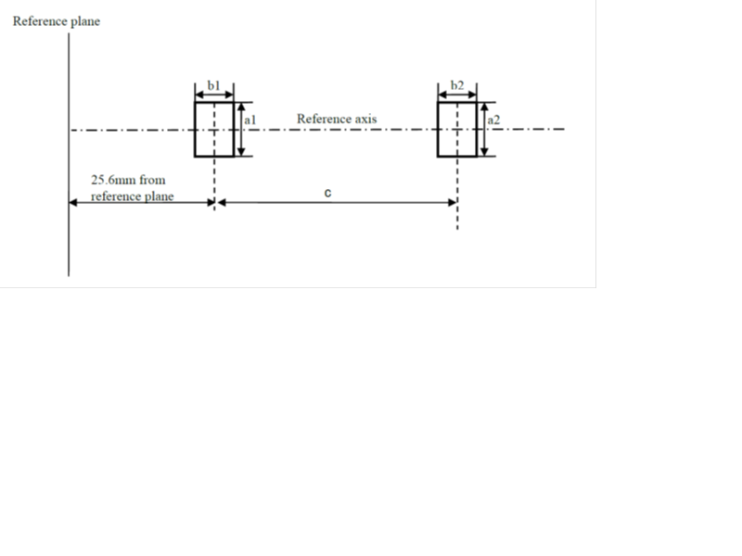

Plan de référence

Axe de référence

25,6 mm du plan de référence

b1

b2

a1

a2

c

Orientations pour les mesures : la source lumineuse est vue de côté et de dessus.

|  |  |  |  |
| --- | --- | --- | --- |
| *Dimensions en mm* | *Sources lumineuses de fabrication courante* | *Sources lumineuses étalon* | Le point de raccordement de l’arc à l’électrode la plus proche du plan de référence doit être placé dans la zone définie par a1 et b1. Le point de raccordement de l’arc à l’électrode la plus éloignée du plan de référence doit être placé dans la zone définie par a2 et b2. Ces données géométriques sont valides pour un fonctionnement à 27 W et à 35 W. |
| a1 | 0,30 | 0,20 |
| a2 | 0,50 | 0,25 |
| b1 | 0,30 | 0,15 |
| b2 | 0,60 | 0,30 |
| c | 3,00 | 3,00 |

**Catégorie D9S Feuille D9S/5**

Position et forme de l’arc

L’essai ci-dessous sert à déterminer la forme de l’arc et sa position par rapport à l’axe et au plan de référence en mesurant sa courbure et la diffusion dans la section transversale, à 27,1 mm du plan de référence.

**Luminance (relative)**

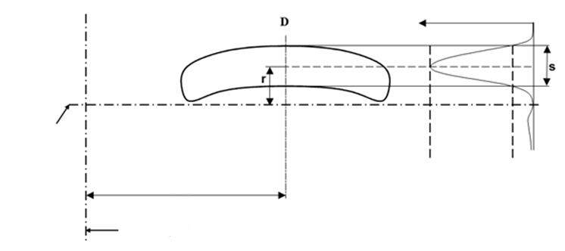

**20 % de Lmax**

**Lmax**

**Plan de référence**

**Axe  
de référence**

**27,1**

|  |  |  |
| --- | --- | --- |
| Distribution relative de la luminance dans la section transversale verticale D. | La réforme de l’arc n’est représentée qu’à titre d’illustration. | Orientations pour les mesures : la source lumineuse est vue de côté. |

Lorsque la distribution relative de la luminance est mesurée au centre de la section transversale, comme indiqué dans le dessin ci-dessus, la valeur maximale doit se trouver à une distance r de l’axe de référence. Le point où la luminance est de 20 % de la valeur maximale doit être situé dans le secteur s. Ces données géométriques sont valides pour un fonctionnement à 27 W et à 35 W.

| *Dimensions en mm* | *Source lumineuse de fabrication courante* | *Source lumineuse étalon* |
| --- | --- | --- |
| r (courbure de l’arc) | 0,35 +/- 0,25 | 0,35 +/- 0,15 |
| s (diffusion de l’arc) | 0,80 +/- 0,25 | 0,80 +/- 0,15 |

. ».